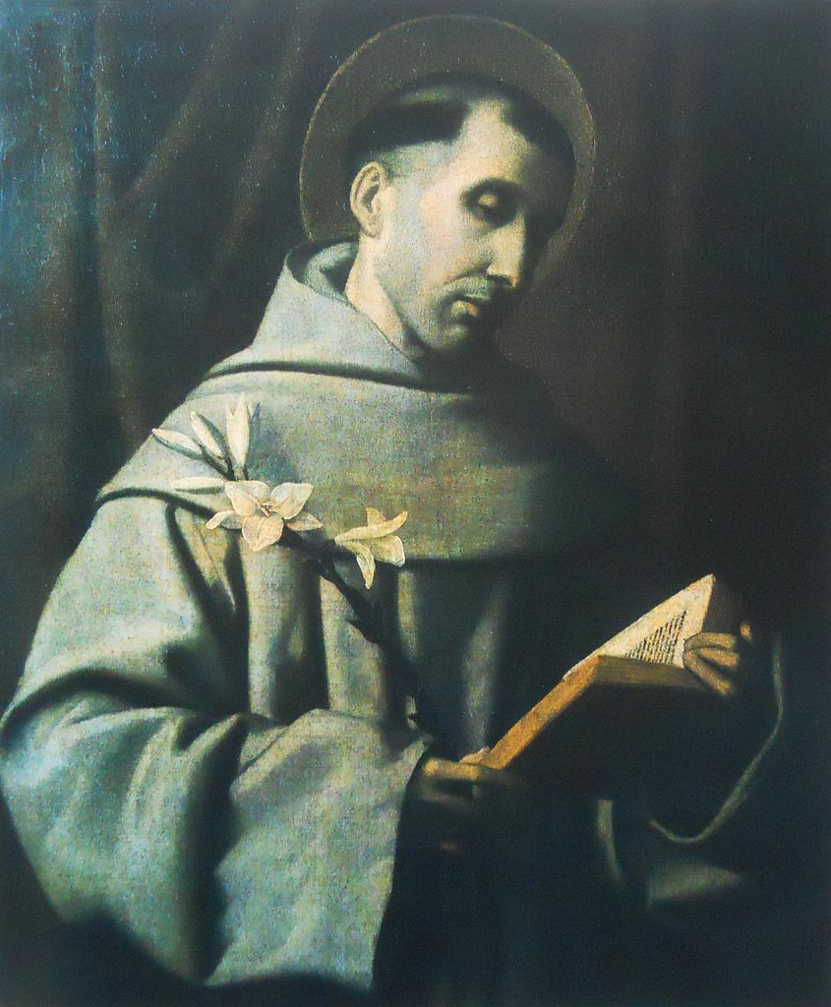

Firandet av den
Helige Antonius av Padua

Franciskanordens Undergörare

Gråbröderna
Mässa till den Helige Antonius Ära
13 juni firas som fest i Franciskanorden – Votivmässa på tisdagar

Ingångsantifon
Mitt i församlingen upplät Herren hans mun och fyllde honom med vishetens och förståndets ande; han iförde honom härlighetens klädnad, Han krönte honom med glädje och fröjd.

Kollektbön
Allsmäktige, Evige Gud, i den Helige Antonius av Padua gav Du Ditt folk en stor förkunnare av ordet och en förebedjare i nöd. Låt oss med hjälp av honom finna Kristi väg och tveklöst vandra den och känna Din hand när svårigheter möter.
Om detta ber vi genom Din Son…

Gloria

Första Läsningen Vis 7:7-14
Läsning ur Vishetens bok

Därför bad jag till Gud, och Han gav mig klokhet.
Jag åkallade Honom, och vishetens Ande kom till mig.
Jag valde visheten framför spiror och troner och höll rikedom för intet i jämförelse med henne.
Inte ens den dyrbaraste ädelsten satte jag lika högt, ty bredvid henne blir allt guld till värdelös sand och silver räknas som smuts på marken. Jag älskade henne mer än hälsa och skönhet och ville hellre äga henne än dagens ljus, ty skenet från henne slocknar aldrig.
Men med henne kom också allt annat gott till mig; det låg omätlig rikedom i hennes händer. Jag gladdes åt alla dessa ting, ty visheten härskar över dem, men jag visste ännu inte att hon också är deras moder.
Det jag lärde mig utan baktankar lär jag ut utan missunnsamhet. Jag behåller inte hennes rikedom för mig själv, ty den är en outtömlig skattkammare för människorna. De som utnyttjar den vinner Guds vänskap, fostrans gåvor öppnar vägen till honom.
Så lyder Herrens ord.

Responsoriepsalm Ps 40:3b-4a,10-11,17
R. Jag har förkunnat Din sanning, o Herre.

Han ställde mig på fast mark,
mina steg gjorde Han trygga.
Han lade en ny sång i min mun,
en lovsång till vår Gud. R.

Jag bär bud om Din trofasta hjälp
till den stora tempelskaran.
Jag håller inte tillbaka mina ord,
det vet Du, Herre. R.

Jag tiger inte om Din hjälp,
att Du är trofast och räddar förkunnar jag.
Jag döljer inte Din godhet och trohet
för den stora tempelskaran. R.

Men alla som kommer till Dig
skall jubla av glädje över Dig.
De som längtar efter Din hjälp
skall alltid säga: ”Herren är stor.” R.

Andra Läsningen Ef 4:7.11-15
Läsning ur aposteln Paulus brev till Efesierna

Var och en av oss har fått just den nåd som Kristus har velat ge honom. Så gjorde Han några till apostlar, andra till profeter, till förkunnare eller till herdar och lärare. De skall göra de heliga mera fullkomliga och därigenom utföra sin tjänst och bygga upp Kristi kropp, tills vi alla kommer fram till enheten i tron och i kunskapen om Guds Son, blir fullvuxna och når en mognad som svarar mot Kristi fullhet. Vi skall inte längre vara barn och låta oss drivas omkring av alla lärovindar, inte vara lekbollar för människorna, som vill sprida villfarelse med sina bedrägliga påfund. Nej, låt oss i kärlek hålla fast vid sanningen och växa i alla avseenden så att vi förenas med Honom som är huvudet, Kristus.
Så lyder Herrens ord.

Halleluja
Dyrbart silver är den rättfärdiges tunga,
och hans läppar undervisar de många.

Evangelium Mark 16:15-20
Läsning ur det Heliga Evangeliet + enligt Markus

Vid den tiden uppenbarade sig Jesus för de elva och sade till dem: ”Gå ut överallt i världen och förkunna evangeliet för hela skapelsen. Den som tror och blir döpt skall räddas, men den som inte tror skall bli dömd. Dessa tecken skall följa dem som tror: i mitt namn skall de driva ut demoner, de skall tala nya tungomål, de skall ta ormar med sina händer, de skall inte bli skadade om de dricker dödligt gift, och de skall lägga sina händer på sjuka och göra dem friska.”
När Herren Jesus hade talat till dem blev Han upptagen till himlen och satte sig på Guds högra sida. Men de gick ut och predikade överallt, och Herren bistod dem och bekräftade ordet genom de tecken som åtföljde det.
Så lyder Herrens evangelium.

Förböner
P. Gud har gett sin kyrka den Helige Antonius av Padua som försvarare åt de fattiga och till hjälp för syndare. Med tillit vänder vi oss till den Allsmäktige, som har fyllt honom med sin Ande.
Vi ber tillsammans och säger:
Herre, rädda oss, vi litar på dig.

Ge även idag Din Kyrka heliga profeter, lärare och Gudsvigda män i den Helige Antonius´ efterföljd som med kraft och glädje vittnar om Ditt evangelium för alla människor. Ber vi Dig, o Herre.

Sänd ut Din Ande att kalla många unga män och kvinnor som helhjärtat viger sig till Din tjänst och forma lekmännen till levande evangelium, i likhet med den Helige Antonius. Ber vi Dig, o Herre.

Ge den Helige Franciskus´ alla efterföljare ett heligt och ömsint hjärta, som uppmärksammar de fattiga, lidande, övergivna och dem som ingen visar respekt.
Ber vi Dig, o Herre.

Kom oss syndare till mötes genom gåvan av upplysta och barmhärtiga biktfäder, med förmågan att uppväcka i oss en sann längtan efter Dig. Ber vi Dig, o Herre.

Ge oss Din nåd så att vårt liv formas efter Ditt ord och sakramenten som vi får ta emot gör oss alltmer Kristuslika, i helgonens efterföljd, Dig till ära och världen till frälsning. Ber vi Dig, o Herre.

Låt oss till sist vända oss till Maria, änglarnas Drottning, den Serafiska Ordens Moder, Härskarinna och Försvarare och be om hennes mäktiga förbön för alla Franciskus´ efterföljare och för alla människor på vår jord: Var hälsad Maria…

P. Allsmäktige Gud, genom Din tjänare Antonius har Du helat många brustna hjärtan och befriat dem som var fångna i synd och lidanden. Fortsätt att visa oss Ditt barmhärtiga ansikte. Om detta ber vi på den Helige Antonius´ förbön och i Kristi Namn, Han som med Dig lever och råder, från evighet till evighet.

Bön över offergåvorna
Herre, upplys oss, när vi nalkas Dig i denna heliga handling, med trons ljus i samme Helige Ande som alltid ledde den Helige Antonius att förkunna och utbreda Din härlighet. Genom Jesus Kristus, vår Herre.

Prefation om heliga herdar:
Om de heliga herdarnas närvaro i Kyrkan

Ja, sannerligen är det tillbörligt och rätt att vi tackar och lovar Dig alltid och överallt, Helige Fader, Allsmäktige, Evige Gud, genom Jesus Kristus, vår Herre.
Ty Du gläder Din Kyrka genom den Helige Antonius,
som vi firar idag:
genom hans förkunnelse undervisar Du oss i tron,
med hans föredöme vägleder Du oss till ett heligt liv, och på hans förbön vill Du skydda och bevara oss.
Därför sjunger vi, med alla änglar och helgon,
den eviga lovsången till Din ära:

Kommunionsantifon
Vi förkunnar den Kristus som blivit korsfäst, Kristus, Guds kraft och Guds vishet.

Bön efter Kommunionen
Barmhärtige Fader, vi tackar Dig som mättar oss med brödet från himlen och ber att vi, som den Helige Antonius har lärt oss, alltid lever i tacksägelse och lovprisning till Dig. Genom Jesus Kristus, vår Herre.

Andakt till Den Helige Antonius efter Mässan

P. Låt oss välsigna och lovprisa vår Herre och Gud som ger oss helgonen till föredöme och förebedjare. På den Helige Bekännaren Antonius förbön må Gud välsigna oss, Franciskanordens alla medlemmar och oss alla:

Litania till Den Helige Antonius
Ur Via Franciscana Ad Cælestem Hierusalem, 1751

Herre, förbarma Dig, Herre, förbarma Dig
Kristus, förbarma Dig, Kristus, förbarma Dig
Herre, förbarma Dig, Herre, förbarma Dig
Kristus, hör oss, Kristus, hör oss
Kristus, bönhör oss, Kristus, bönhör oss
Gud Fader i Himmelen, förbarma Dig över oss
Gud Son, världens Frälsare
Gud, Helige Ande
Heliga Treenighet, en ende Gud

Heliga Maria, be för oss
Heliga Guds Moder
Heliga Maria, Änglarnas Drottning och Franciskanordens Försvarare
Heliga Jungfru över alla jungfrur
Helige Josef, Franciskanordens Beskyddare
Helige Serafiske Fader Franciskus
Helige Antonius av Padova
Du Franciskanordens prydnad
Du jungfrulighetens lilja
Du fattigdomens klenod
Du lydnadens förebild
Du avhållsamhetens spegel
Du den väldoftande kyskhetens käril
Du den strålande helighetens stjärna
Du sedernas prydnad
Du paradisets skönhet
Du Guds Ords bevarare
Du sanningens lärare
Du nådens förkunnare
Du de dåliga vanornas bekämpare
Du dygdernas såningsman
Du kättarnas hammare
Du de otrognas orsak till ångest
Du de bedrövades tröstare
Du som rannsakar samveten
Du som längtade efter martyriet
Du demonernas fruktan
Du helvetets skräck
Du ständige undergörare
Du som finner det som är försvunnet

Var oss nådig, förskona oss, o Herre
Var oss nådig, bönhör oss, o Herre

Från allt ont, fräls oss, milde Herre Gud
Från alla synder
Från den otrogne djävulen
Från sjukdom, hunger och krig
Från den eviga döden
För den Helige Antonius´ förtjänsters skull
För den Helige Antonius´ glödande kärleks skull
För den Helige Antonius´ profetiska andes skull
För den Helige Antonius´ ivriga förkunnelses skull
För den Helige Antonius´ önskan om martyriet skull
För den Helige Antonius´ fullkomliga iakttagande av kyskheten, fattigdomen och lydnaden skull
På Domens Dag

Vi syndare, vi ber Dig, bönhör oss
Att Du ville leda oss till den rätta botgöringen
Att Du i oss ville tända den gudomliga kärlekens låga
Att Du ger oss det vi söker genom den Helige Antonius´ förbön
Att Du ger oss den Helige Antonius´ äkta botfärdighet, ödmjukhet, tårars gåva och Heliga kontemplation
Att Du inte överlämnar oss åt världens, djävulens och kroppens lockelser och begär
Att Du i all vår nöd och i alla våra lidanden låter oss få åtnjuta den Helige Antonius´ förbön hos Dig
Att Du ville bönhöra oss
Guds Son

Guds Lamm som borttager världens synder,
förskona oss, o Herre
Guds Lamm som borttager världens synder,
bönhör oss, o Herre
Guds Lamm som borttager världens synder,
förbarma dig över oss, o Herre

P. Bed för oss Helige Antonius,
Alla att vi blir värdiga Kristi löften.
P. Låt oss bedja. Allsmäktige, Evige Gud, i den Helige Antonius gav Du Ditt folk en stor förkunnare av ordet och en förebedjare i nöd. Låt oss med hjälp av honom finna Kristi väg och tveklöst vandra den och känna Din hand när svårigheter möter.
Genom Jesus Kristus vår Herre.
Alla Amen.

Välsignelse av Antoniusliljor den 13 juni
Välsignelseakten inleds med läsning av Matteus 6:24-33

Diakon/präst Därför säger jag er: bekymra er inte för mat och dryck att leva av eller för kläder att sätta på kroppen. Är inte livet mer än födan och kroppen mer än kläderna? Se på himlens fåglar, de sår inte, skördar inte och samlar inte i lador, men er Himmelske Fader föder dem. Är inte ni värda mycket mer än de? Vem av er kan med sina bekymmer lägga en enda aln till sin livslängd? Och varför bekymrar ni er för kläder? Se på ängens liljor, hur de växer. De arbetar inte och spinner inte. Men jag säger er: inte ens Salomo i all sin prakt var klädd som en av dem. Om nu Gud ger sådana kläder åt gräset på ängen, som i dag finns till och i morgon stoppas i ugnen, skall Han då inte ha kläder åt er, ni trossvaga? Gör er därför inga bekymmer, fråga inte: Vad skall vi äta? Vad skall vi dricka? Vad skall vi ta på oss? Allt sådant jagar hedningarna efter. Men er Himmelske Fader vet att ni behöver allt detta. Sök först Hans Rike och Hans rättfärdighet, så skall ni få allt det andra också. Gör er därför inga bekymmer för morgondagen.

P. Låt oss be. Gud, alla människors Skapare och Beskyddare, obefläckade och rena kärlek, all nåds och det eviga livets Givare, helga genom Din heliga välsignelse  dessa liljor, som vi med tacksamhet till den Helige Antonius´ ära, han som är kyrkolärare och bekännare, bär fram inför Dig.
Välsigna dessa liljor med Ditt Heliga Kors´ tecken , Din himmelska dagg, Du som så kärleksfullt skapade dem för att glädja människan med dess skönhet och väldoft.
Berika dem med sådan kraft  att de botar alla sjukdomar, ger kraft att övervinna alla frestelser, bevarar helig renhet, bringar fred och nåd åt alla, som tjänar Dig, vilken sjukdom, eller vilken människa som än bär fram dem i vördnad genom Din tjänare Antonius´ förbön.
Genom Jesus Kristus, vår Herre.
Alla Amen

Prästen bestänker nu liljorna med vigvatten.

Välsignelse av Antoniusbröd
(äger rum direkt efter välsignelsen av liljorna)

P. Låt oss be. Allsmäktige, Evige Gud, i Din försyn förser Du Dina barn med allt gott och beskyddar de Dina till kropp och själ.
Vi ber Dig, välsigna  i Din godhet detta bröd, som vi tar emot som ett tecken på Din kärleksfulla försyn.
Låt oss på Din tjänares, den Helige Antonius, förbön alltid få åtnjuta Dina gåvor som uppehåller vårt liv så länge vi, enligt Din Vilja, ska fortsätta vår pilgrimsvandring på denna jord, och styrker och helgar vår själ till dess den kommer fram till de heligas Boningar.
Om detta ber vi genom Din Son Jesus Kristus vår Herre.
Alla Amen.

Brödet bestänks med vigvatten.
Vid brödet ska också stå en tom korg i vilken de troende kan lägga sin offergåva, tecknet på tacksamhet och villighet att tjäna Gud.

Si Queris Miracula
”Om du söker underverk” brukar kallas för Franciskanordens ”officiella” bön till helgonet. Antifonen skrevs troligen mellan åren 1232 och 1240 och har av många tillskrivits kyrkoläraren, den Helige Bonaventura (1218-1274, 15 juli), på grund av att han ivrigt förespråkade denna antifon. Trolig författare är den tyske Broder Julian av Speyer (död ca 1250). Gammal avlatsbön, 25 jan. 1866, 30 jan. 1936).

Si quaeris mirácula,
Mors, error, calámitas,
Daemon, lepra fúgiunt,
Aegri surgunt sani.

R. Cedunt mare, víncula:
Membra, resque, pérditas
Petunt et accípiunt
Iúvenes et cani.

Péreunt perícula,
Cessat et necéssitas;
Narrent hi, qui séntiunt,
Dicant Paduáni. R.

Gloria Patri et Filio
et Spiritui Sancto. R.

Översättning:
Om du söker efter underverk, kommer olyckorna att fly tillsammans med allt som är fel, sjukdomar, ja, till och med döden och den Onde.

R. Stormarna ska upphöra, kedjorna falla och var och en ska återfinna det han har förlorat. Unga och gamla ska få tröst i smärtan.

Olyckorna kommer att vara långt borta, misären försvinna. Må var och en be och så få erfara att helgonet beskyddar. Det kan de som bor i Padova vittna om.
Stormarna…

”Att vilja enbart heliga ting, är redan att vara ett helgon!”
Helige Antonius av Padua

Inför nästa års firande…

Inför den Helige Antonius firande den 13 juni brukar man inte be en vanlig novena utan en s.k. Tredicina – Trettondagarsbön.
Den hittar du också i häftet med böner till Helige Antonius.

Trettondagarsbönen till den Helige Antonius av Padua
”Tredicinan”

1. Ärorike Antonius, av Gud har du fått makten att uppväcka döda, uppväck min själ från dess ljumhet och låt mig, genom din förbön, föra ett liv i helig iver.
Ära vare Fadern…

2. Helige och vise Antonius, med din visa lära har du varit ljus för den Heliga Kyrkan och för världen, upplys min intelligens, så att jag kan ta till mig de gudomliga sanningarna. Ära vare Fadern…

3. Kärleksfulla helgon, som kommer dem till hjälp som anropar dig med förtröstan, kom även mig och mina kära till hjälp i alla våra behov och bekymmer.
Ära vare Fadern…

4. Frikostiga helgon, som tog emot den gudomliga inspirationen och vigde dig till ett liv i Guds och bröders tjänst, hjälp även mig att lyssna med öppenhet och lydnad till Hans Ord. Ära vare Fadern…

5. Helige Antonius, du renhetens lilja, tillåt inte att mitt liv blir fläckat av synd, utan utverka åt mig hjärtats renhet hos Gud. Ära vare Fadern…

6. Helige Antonius, som med din förbön får många sjuka att återfinna hälsan, hjälp även mig att bli botad från min skuld och från mina onda böjelser. Ära vare Fadern…

7. Mitt Skyddshelgon, du som har verkat för bröders frälsning, led mig på livets stormiga hav, så att jag kan nå den eviga Salighetens Hamn. Ära vare Fadern…

8. Helige Antonius, du som är fylld av medlidande, under ditt liv har du utverkat friheten för många dömda, be även för mig om befrielse från det onda, så att jag kan leva i Guds nåd. Ära vare Fadern…

9. Du Helige undergörare, som hade gåvan att kunna återförena de avskurna lemmarna med kroppen, tillåt inte att jag någonsin blir skild från Guds kärlek eller från Kyrkans enhet. Ära vare Fadern…

10. Helige Antonius, som hjälper till att finna det som är borttappat, hjälp mig att aldrig förlora vänskapen med Gud, utan att jag troget bevarar den hela mitt liv.
Ära vare Fadern…

11. Du de fattigas hjälpare, som lyssnar på dem som kommer till dig, tag emot min vädjan och för den fram till Gud, så att Han ger mig sin hjälp. Ära vare Fadern…

12. Helige Antonius, du var en outtröttlig apostel i förkunnandet av Guds Ord, hjälp mig att vittna om min tro i ord och handling. Ära vare Fadern…

13. Helige Antonius, som har din ärorika grav i Padova, se med godhet till mina behov; tala till Gud för mig med din undergörande tunga, så att mina böner blir mottagna och bönhörda. Ära vare Fadern…

Gåvor till den Helige Antonius´ ära

Du kan ge gåvor till helgonets ära och som tack för hans hjälp genom att ge bidrag till ”Antoniusbröd” (insamlingen vi har vid helgonets staty i vår kyrka eller genom insamlingskontot).
Dessa gåvor går direkt till behövande.

Du kan också ge gåvor till Helige Antonius ära genom att bidra till Gråbrödernas apostolat (Ave Maria Publikationer och Katolsk Horisont, vår YouTube kanal)

Ave Maria Publikationer
för spridning av böcker, häften och internetapostolat:
Swish 076 555 84 06
(kyrkoherdens mobilnummer)
Bankgiro 5061-1318
(Gråbröderna Jönköping)

För behövande skriv: Antoniusbröd
För internetapostolat skriv: Horisont
För Ave Maria Publikationer skriv: AMP

S:t Franciskus Kloster – Gråbröderna
Klostergatan 70 B
553 35 Jönköping

